|  |  |
| --- | --- |
|  | МИНОБРНАУКИ РОССИИ  федеральное государственное бюджетное образовательное учреждение высшего образования  **«Балтийский государственный технический университет «ВОЕНМЕХ» им. Д.Ф. Устинова» (БГТУ «ВОЕНМЕХ» им. Д.Ф. Устинова»)** |
| БГТУ.СМК-Ф-4.2-К5-01 |

Факультет О Естественнонаучный

шифр наименование

Кафедра О7Информационные системы и программная инженерия

шифр наименование

Дисциплина Представление знаний в информационных системах

Отчёт по практической работе №1

Разработка прототипа экспертной системы

|  |  |  |  |  |  |
| --- | --- | --- | --- | --- | --- |
| Выполнил студент группы | | | |  | И508Б |
| Кабиров К.Р. | | | | | |
| Фамилия И.О. | | | | | |
| **РУКОВОДИТЕЛЬ** | | | | | |
|  | |  |  | | |
| Фамилия И.О. Подпись | | | | | |
| Оценка |  | | |  | |
| «_____» |  | | | 2023 г. | |

САНКТ-ПЕТЕРБУРГ

2023 г.

**Вариант 4**

**Задание обязательное**

Разработать программную реализацию прототипа экспертной системы в среде CLIPS.

Варианты заданий прилагаются. Программная реализация предполагает формирование новых фактов и окончательного решения в процессе ответа на вопросы.

В качестве прототипа можно использовать программный файл AutoExpert.

Сформировать отчет о выполнении задания.

Требования к содержанию отчета.

Отчет должен содержать:

- Титульный лист

- Вариант задания

- Скриншоты, демонстрирующие процесс получения решения

- Текст программы с комментариями

**Задание дополнительное** (на оценку выше «удовлетворительно»)

Разработать программную реализацию прототипа экспертной системы в среде CLIPS. Для этого разработать собственную схему вопросов и формирования новых фактов.

Программная реализация также предполагает формирование новых фактов и окончательного решения в процессе ответа на вопросы.

Требования к содержанию отчета аналогичные.

Для защиты работы необходима демонстрация рабочей программы.

**Дерево для обязательного задания по варианту (Рисунок 1).**

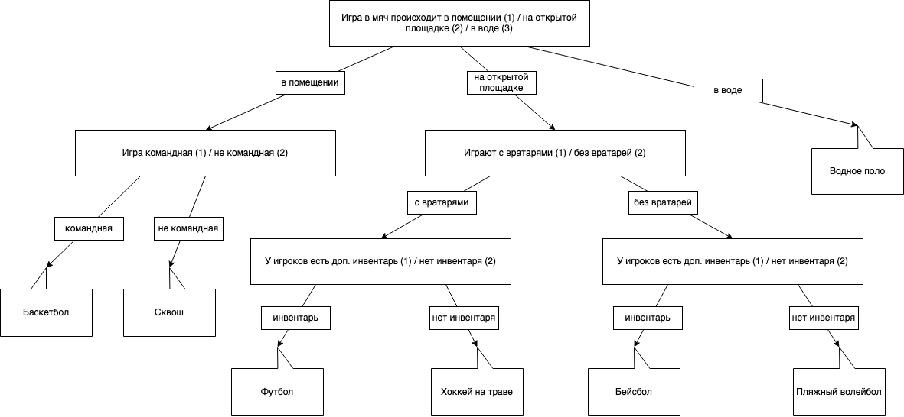

Предпочитайте отдых?

Предпочитайте отдых?

Рисунок 1 – Дерево вопросов и ответов

Код программы обязательного задания в среде Clips находится в приложении А. Версия программы: CLIPS 6.3.

Результат работы программы при вводе пользователем разных данных представлен на рисунке 2, рисунке 3.

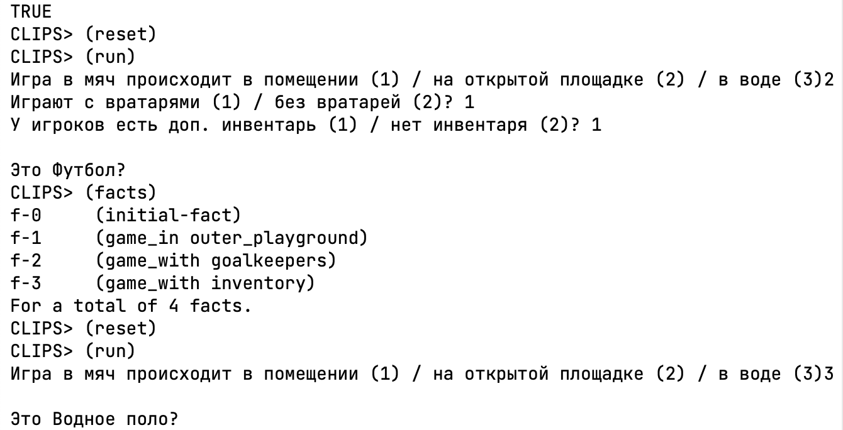

Рисунок 2 – Результат Футбол и Водное поло

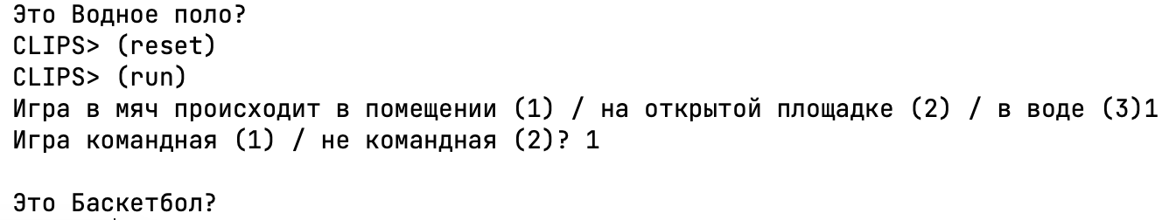

Рисунок 3 – Результат Баскетбол

**Дополнительное задание: информационная система выбора блюда для ужина.** Код программы обязательного задания в среде Clips находится в приложении A. Дерево представлено на рисунке 4.

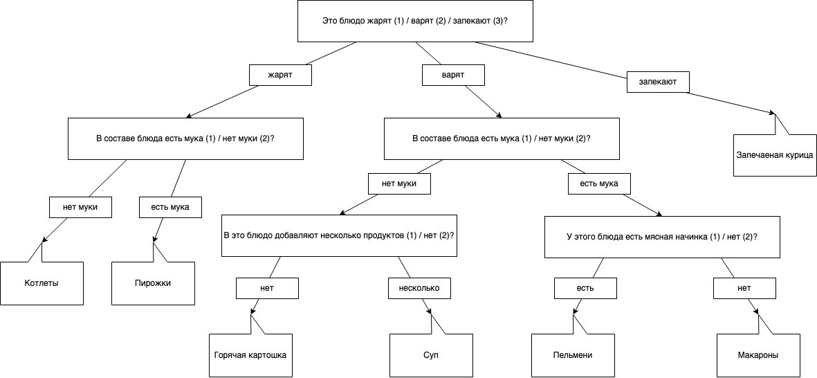

Рисунок 4 – Информационная система выбора цветка

Результат работы программы при вводе пользователем разных данных представлен на рисунке 5, рисунке 6.

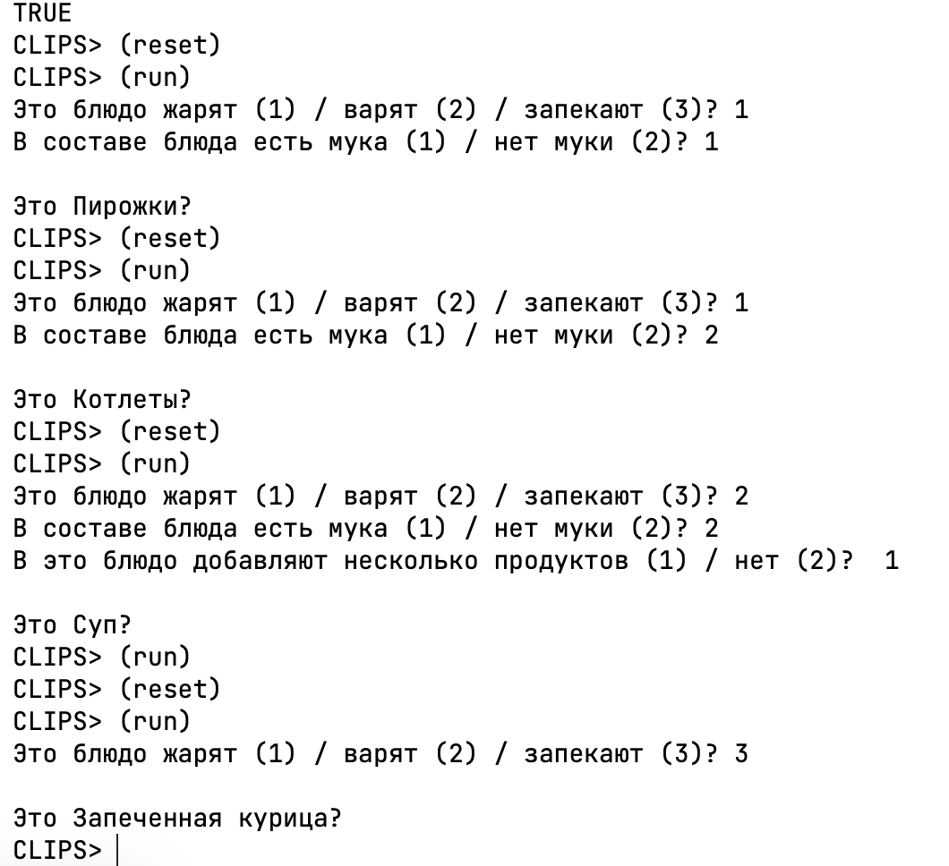

Рисунок 5 – Результат Пирожки, Котлеты, Суп, Запеченная курица

# **ПРИЛОЖЕНИЕ A**

**Тексты программ**

Исходные файлы проекта находятся в приложенных файлах first.clp, second.clp.